Šport in zdravje, FRI, UL Ime in priimek: Žiga Novak

Napišite splošno oceno vašega življenjskega sloga (prehrana, spanje, sprostitev, telesna dejavnost, razvade) z vidika priporočil za zdravje, ki jih poznate. Z emojem označite svoje trenutno počutje.
Svoj življenjski slog bi ocenil kot kar dober, vendar ne povsem urejen. Gibanja imam nekaj: enkrat tedensko treniram odbojko, občasno igram košarko, v fitnes grem bolj neredno, za kondicijo pa včasih uporabim tek ali veslaško napravo. Kljub temu se pozna, da zaradi študija veliko sedim in da mi rutina hitro pade, ko je več obveznosti. Prehrana je večinoma v redu, ni pa vedno dovolj redna, predvsem pri zajtrku in količini popite vode. Trenutno se počutim dobro, zato bi počutje označil z 2/10. | 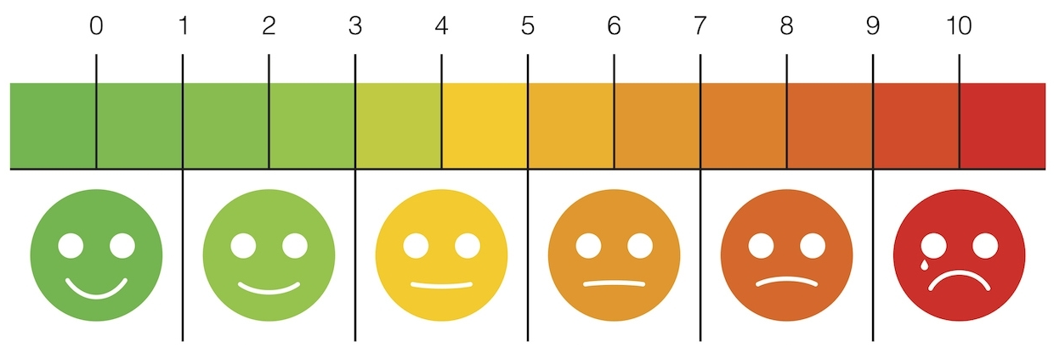
Napišite cilje za spremembo življenjskega sloga, ki bi jih radi dosegli v 4. tednih:
 | Cilj, ki ga bom dosegel v 4-ih tednih. | Intervencija – kaj boš za to naredil v 1. tednu? | Intervencija – kaj boš za to naredil v 2. tednu? | Intervencija – kaj boš za to naredil v 3. tednu? | Intervencija – kaj boš za to naredil v 4. tednu?
Zame je najbolj pomembno: | Manj neprekinjenega sedenja in boljše počutje pri učenju. | Med daljšim učenjem naredim kratke premore in razgibam hrbet. | Vsaj nekajkrat grem peš po opravkih, s punco grem na sprehod. | Na vsako uro vstanem in naredim raztezne vaje. | Preverim, ali se manj pojavlja zakrčenost v vratu in križu.
Prehrana in tekočine: | Urediti predvsem zajtrk, vodo in energijske pijače. | Zjutraj pojem nekaj hranilnega, ne samo prigrizek. | Med učenjem imam pri sebi vodo in jo redno pijem. | Pri kosilu ali večerji dodam sadje oziroma zelenjavo. | Ohranim obroke, ki jih lahko ponavljam tudi med faksom.
Spanje: | Bolj reden spanec, posebej med tednom. | Zapišem približno uro spanja in vstajanja, da vidim vzorec. | Kadar gre, ne puščam najtežjega učenja za pozno zvečer. | Pred spanjem poslušam pomirjajočo glasbo. | Primerjam, ali sem ob bolj rednem spanju bolj zbran čez dan.
Sprostitev: | Redno si vzeti nekaj časa za odklop od obveznosti. | Po daljšem učenju naredim kratek odmor brez dodatnih nalog. | Enkrat ali dvakrat v tednu grem na sprehod bolj zaradi sprostitve. | Za sprostitev uporabim glasbo, druženje ali pogovor z družino. | Ocenim, kaj mi je najbolj pomagalo pri napetosti.
Telesna dejavnost: | Imeti vsaj dve zmerni aktivnosti na teden, tudi če nista vedno enaki. | Odbojka in en lahek sprehod ali kratek tek. | Odbojka in krajši fitnes trening za celo telo. | Odbojka ali košarka ter 15-20 min lahkega kardia. | Ne pretiravam, ampak poskusim ohraniti izvedljivo rutino.
Sedenje: | Prekiniti dolge bloke sedenja, ker se to hitro pozna na hrbtu. | Pri daljšem delu za mizo se večkrat vstanem in pretegnem. | Premore naredim po končanem delu snovi ali nalogi. | Kadar berem lažjo snov, del tega naredim stoje ali med hojo. | Poskusim iz tega narediti navado, ne samo projektno nalogo.
Razvade/tvegana vedenja za zdravje/posebnosti: | Manj energijskih pijač in manj avtomatskega poseganja po sladkem. | Energijsko pijačo omejim na enkrat dnevno. | Pri učenju imam najprej vodo, ne takoj sladke pijače. | Del sladkih prigrizkov zamenjam s sadjem ali oreški. | Preverim, ali se pozna pri spanju in zbranosti.

S podpisom se obvezujem, da bom cilje, ki sem si jih zastavil-a v 4-ih tednih uresničil-a: Žiga Novak
Napišite podatke za meritve:
Datum meritve | Srčni utrip v mirovanju  (v ud/min) | Telesna teža (v kg) | Obseg pasu  (v cm) | Obseg boka  (v cm) | Obseg trebuha (v cm) | Gibljivost - predklon sede (v cm) | Gibalna kakovost - FMS počep  (1-3) | Aerobna vzdržljivost - veslač 1000 m | Moč trupa - deska | Moč trupa - trebušnjaki 60 s | Moč trupa - izteg trupa
25. 4. 2026 | 74 | 71,5 | 84 | 96 | 89 | 12 | 3 | 4:58 | 1:32 | 29 | 38
23. 5. 2026 | 70 | 70,8 | 83 | 95 | 88 | 12 | 3 | 4:52 | 1:35 | 29 | 40

Napišite refleksijo/dnevnik/opažanja povezana z doseganjem osebnih ciljev (kaj ste storili, spremenili, dosegli…) v preteklem tednu. Z emojem označite, kako se počutite.
Teden – 1. teden | Teden – 2. teden | Teden – 3. teden | Teden – 4. teden
V prvem tednu sem se najbolj osredotočil na premore med učenjem. Bil sem na odbojki in enkrat šel na daljši sprehod. Ugotovil sem, da premore hitro preskočim, če nimam jasnega konca naloge. Počutje: 3/10. | Drugi teden je bil bolj urejen pri prehrani. Večkrat sem pojedel zajtrk ali vsaj konkretno malico, pri vodi pa še nisem bil perfekten. Dodal sem kratek trening trupa, ker se mi to zdi koristno zaradi sedenja. Počutje: 3/10. | V tretjem tednu sem najbolj opazil razliko pri sedenju, ko sem delal premore. Poleg odbojke sem enkrat naredil še lahek kardio na veslaški napravi. Počutje: 2/10. | Četrti teden sem poskusil predvsem ohraniti navade, ne dodajati novih. Najbolj uporabni so bili kratki aktivni premori in bolj vzdržljiv načrt gibanja. Spanje ni bilo idealno, ampak je bilo nekoliko bolj redno kot na začetku. Počutje: 3/10.

